Intellij IDEA web 项目搭建

## 前提

本机已经安装java环境

## 安装配置tomcat 环境

1. 官网下载最新版本的tomcat ([http://tomcat.apache.org/download-80.cgi#8.0.5)。博主是windows 32](http://tomcat.apache.org/download-80.cgi" \l "8.0.5)。博主是windows 32)位机，所以下载了32-bit/64-bit Windows Service Installer
2. 安装过程基本都是默认即可，唯一需要注意的时候，中间需要选择JRE所在的路径，即必须保证本机已经配置了java环境，才能安装配置tomcat
3. 安装完成后，在浏览器输入localhost:8080，注意8080是默认的端口，当然也可以更改。若浏览器中出现下图，说明配置成功。

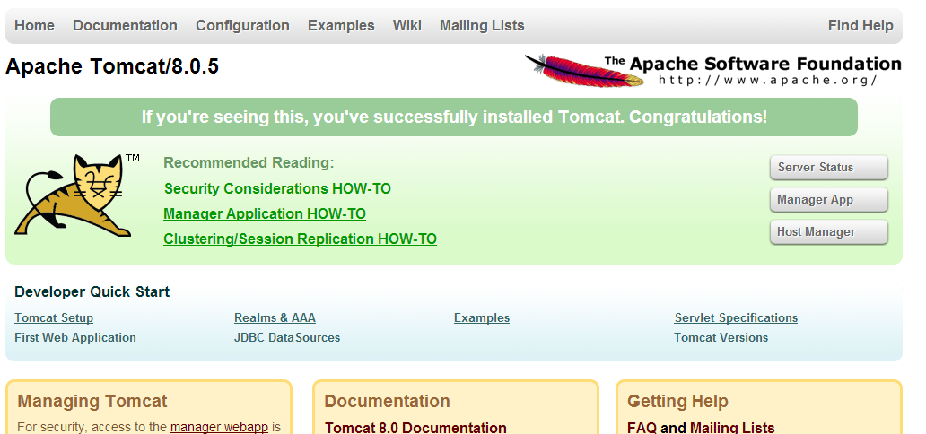

## 建立Web项目

本部分内容基本参考网上已有资料：

<http://www.cnblogs.com/cnjava/archive/2013/01/29/2881654.html>

首先，File->New Project;在弹出的New Project 窗口中选择项目类型 这里选Java Module 自定义工作空间名称 和路径；

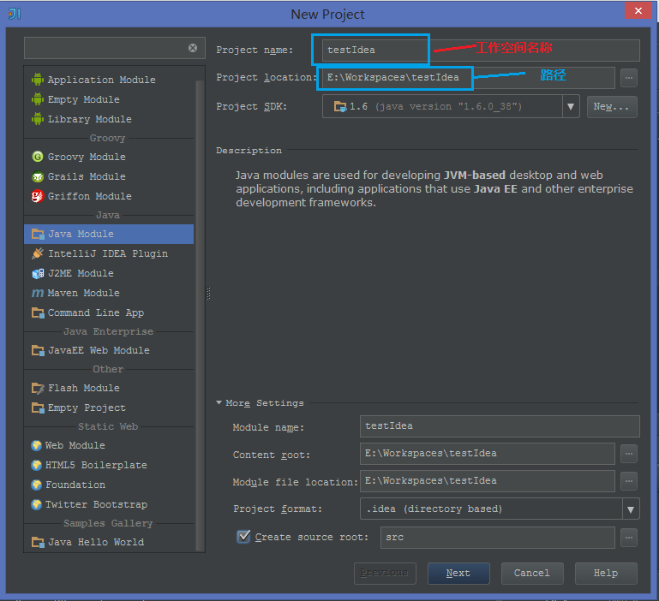

选择Next，在新窗口中选择需要用到的框架组件 这里只选了第一个 Web Application > Finish

1. 创建完成默认会是一个Module也就是一个项目 但是不推荐使用该项目进行开发（注：这一点我还没有搞懂为什么）可以参考下这里<http://www.blogjava.net/yifeng/archive/2008/08/27/224903.html>

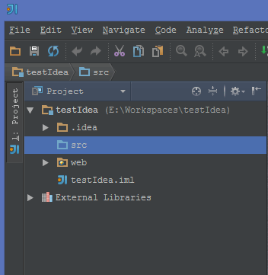

1. 在该项目空间中 添加新的工程 选中工作空间 右键Open Module Settings 或者是按下F4

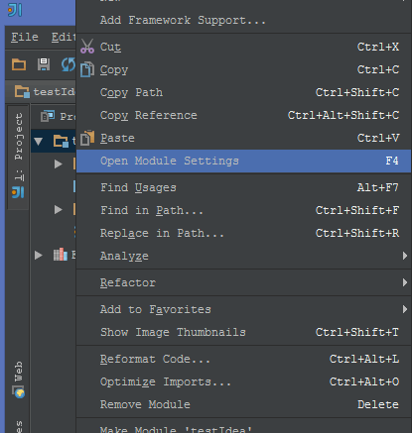

1. 添加工程，同样是Web Application > Finish

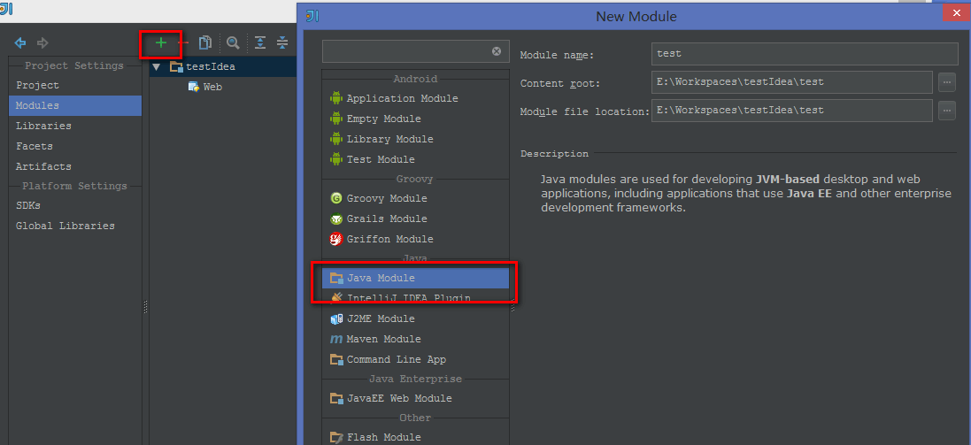

1. Finish之后， 找到新建工程的web>WEB-INF下创建 classes 和lib文件夹

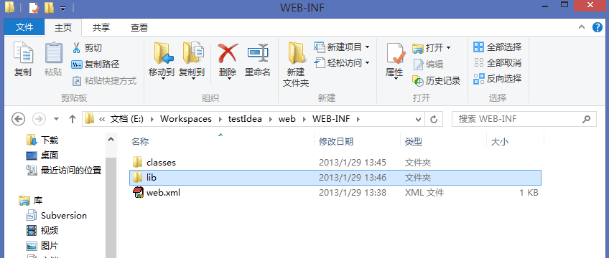

1. 修改编译输出目录 Paths>Use module compile output path 转到自定义的classes文件夹

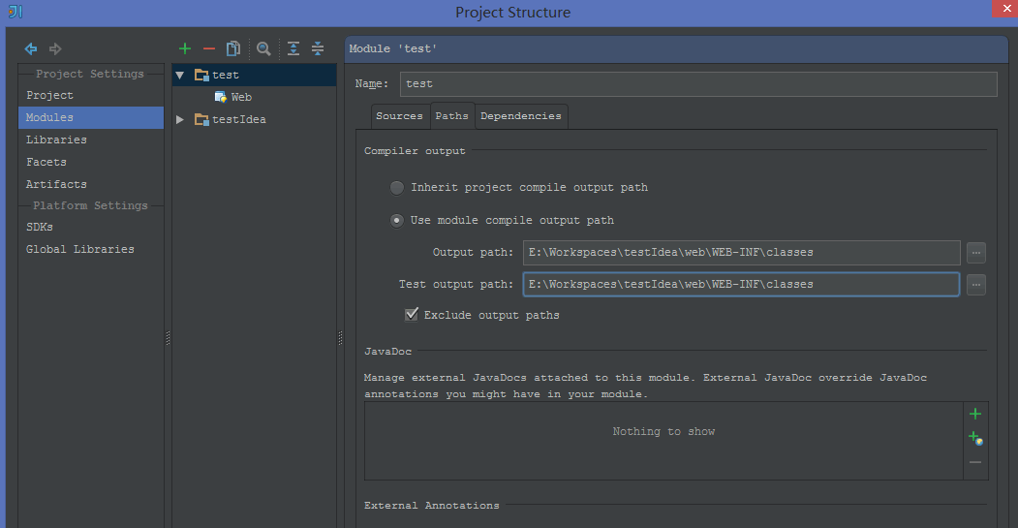

1. 同样可以指定lib库目录 添加>jars or directories 指向创建的lib文件夹 在弹出的窗口选择jar directory

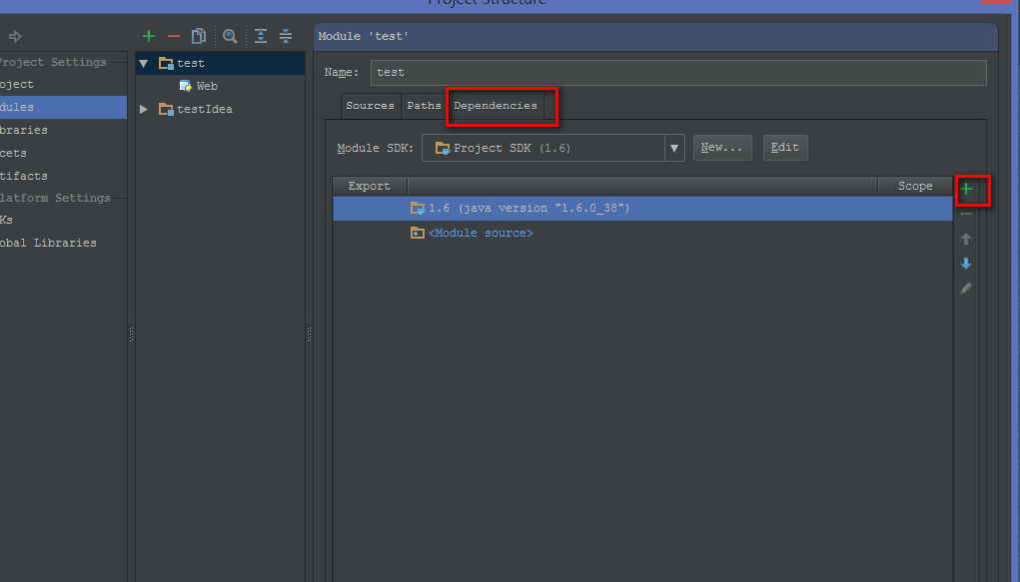

1. 接下来 部署测试 配置tomcat服务器 点击图 箭头方向 那个下拉地方 有个编辑服务器的 弹出右侧窗口。点击绿色的添加按钮 > 选择tomcat服务器 >local

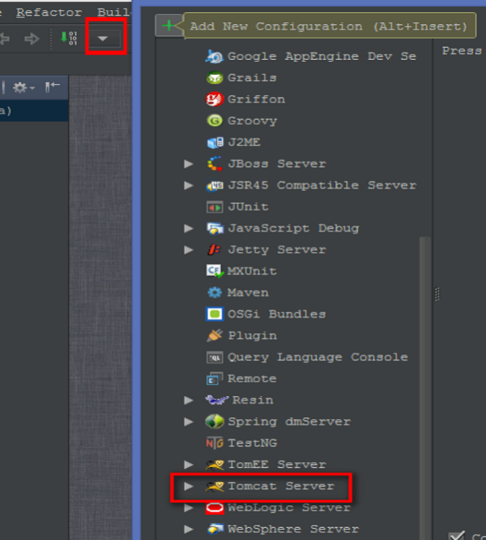

1. 选择部署的应用，注意部署的是第二个新建的webapplication

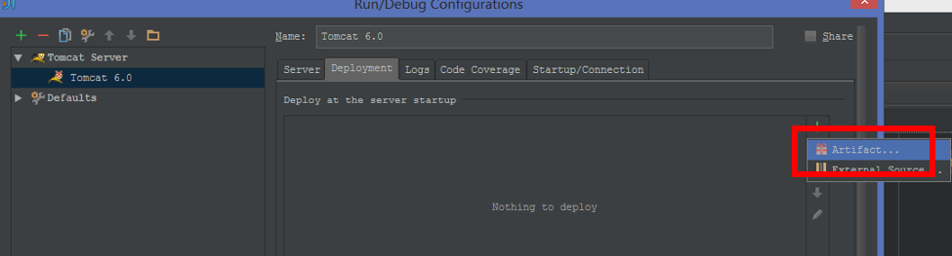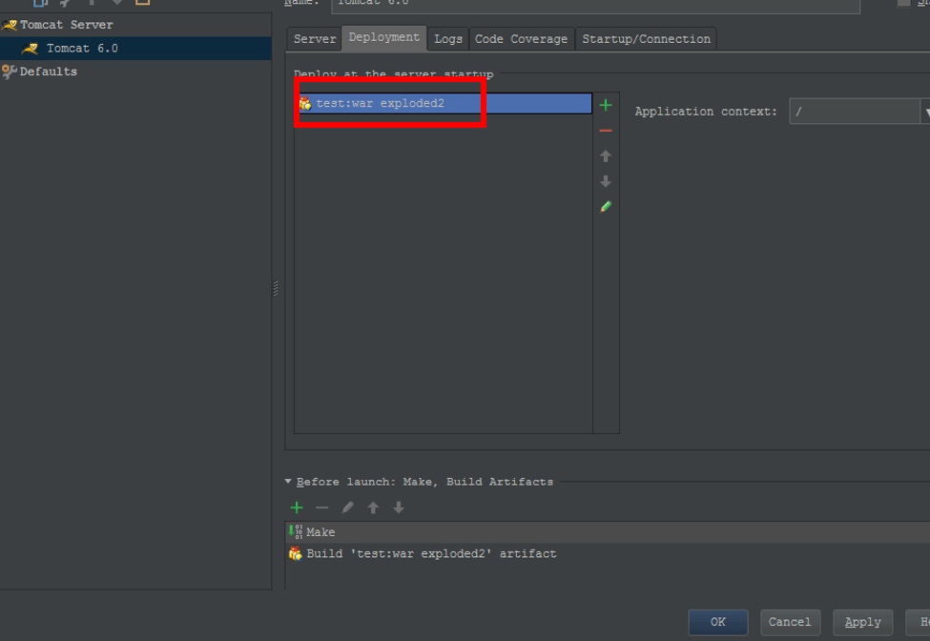

1. 启动测试，出现网页，即表明成功！enjoy it！

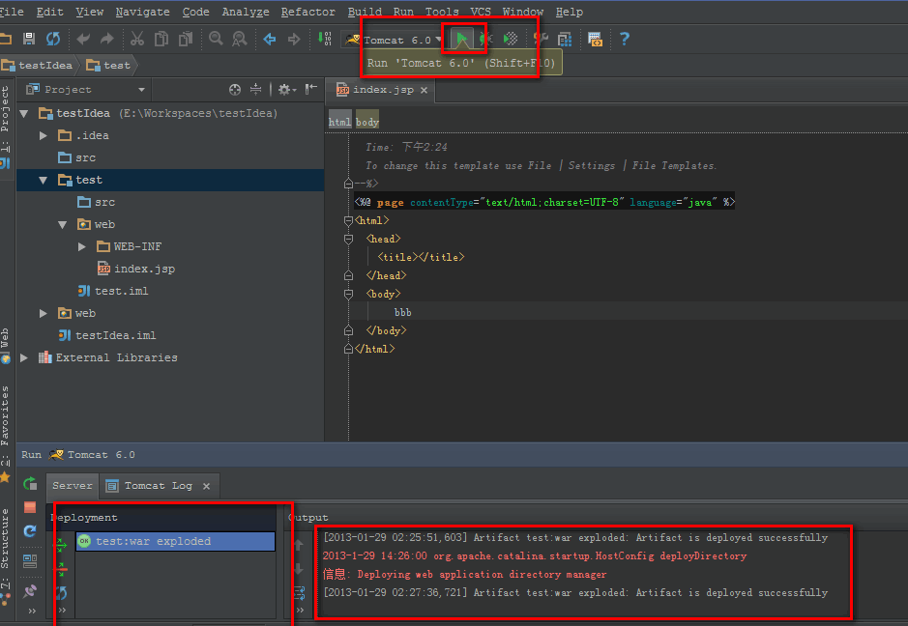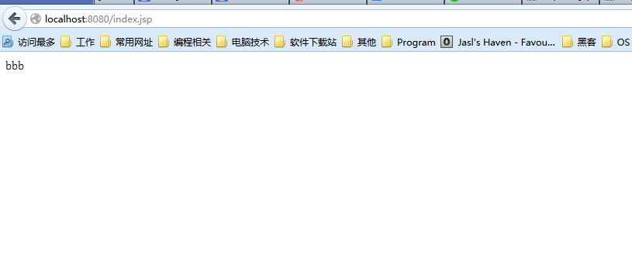

## 问题解决篇

**端口被占用**

查下8080端口是否被占用，输入DOS命令：

netstat -nao|findstr 8080 --发现8080端口状态为LISTENING ，已经被占用，后面有个8552是进程标识号

再查查占用端口的进程，输入DOS命令：

tasklist|findstr 8552 --发现是Javaw.exe占用了,不知道是ORACLE还是哪个东东用了这个

两种情况：

对于这个问题，首先，在不更改端口的情况下，不应该在本机运行tomcat，因为这样会造成启动web项目时，本机运行的那个tomcat实例与IDEA中的tomcat实例端口冲突。解决方法有一种不用安装版的<http://hi.baidu.com/xielibo/item/b0975415259a12d9bf904295>

博主没有下载前面链接 里给出的方法，用zip版，我是重启之后就能运行了。

奇怪的问题是，在开机启动项中发现有apache，但是在已有进程中却没有发现它

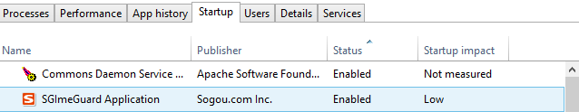

第二种情况就是你在IDEA 中保留了多个运行实例，必须保证完全stop才行

博主这里有时候点击停止之后，会出现下图这种情况，说明没有完全停止，可以再点击一次这个骷髅按钮。<http://my.oschina.net/flashsword/blog/135814>

